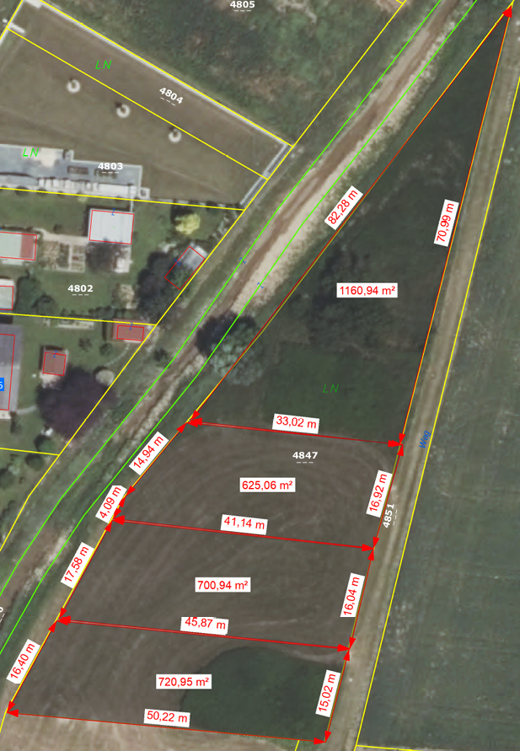
PlanSKIZZE eines Teilungsvorschlags – andere Möglichkeiten noch offen !

